Производственная практика
во время дистанционного обучения
в группе по профессии «Мастер по обработке цифровой информации»
срок обучения 10 месяцев
ПМ 01 «Ввод и обработка цифрой информации»

Раздел 1. Охрана труда. Операционная система. Антивирусная защита
Тема 1,2: Охрана труда. Операционная система Windows. Архивация файлов. Вирусы и антивирусные программы
Практическое задание №1
Работа в операционной системе Windows
Тема работы: Инструктаж по безопасным условиям труда. Знакомство с рабочими местами. Работа в операционной системе Windows. Файловая структура. Управление файлами и папками. Архивация и деархивация файлов. Проверка дисков на наличие компьютерных вирусов средствами программы, установленной на предприятии.
Задание 1. Инструктаж по безопасным условиям труда. Найти в интернете инструкцию по технике безопасности на предприятии, где имеются компьютеры и периферийные устройства (принтер, сканер, модем, факс и др.). Прочитать, изучить эту инструкцию, запомнить ее.
Задание 2. Работа в операционной системе Windows. На диске своего компьютера создать файловую структуру, изображенную на рисунке 1. Написать отчет ваших шагов при создании этой файловой структуры. Ниже рисунка написаны некоторые рекомендации по выполнению этого задания.
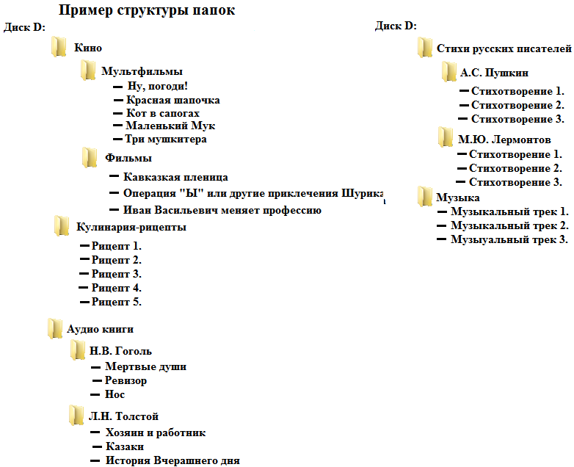
Рис. 1. Пример структуры папок и файлов.

Рекомендация к выполнению задания 2:
- Папка Кино. Фильмы и мультфильмы можно скачать с интернета на YouTube (Ютуб). Чтобы записать любое видео с Ютуба на свой компьютер, нужно:
  - В первую очередь, естественно, находиться на странице канала YouTuba
  - Затем в адресной строке после www…. написать две латинские буквы ss.
Пример:
После добавления в командную строку латинских букв ss (смотри рис. выше), нужно нажать Enter.
  - После загрузки нужной нам страницы (рис. 2.), нужно нажать на кнопку Скачать. Ваше видео запишется на жесткий диск.
- Папка Кулинария. Скопировать из любой страницы в интернете понравившийся вам рецепт любого кулинарного блюда с картинкой и вставить в документ Word. В итоге у вас должно быть пять рецептов – пять текстовых файлов.
- Папка Аудио книги. Нужно поместить в папках Н.В. Гоголь и Л.Н. Толстой аудио книги по соответствующему названию. В любой поисковой системе написать соответствующий запрос. На странице где есть такие аудио книги скачать их, записав их на диск, в эту структуру по заданию. (Если вдруг таких аудио книг нет, то можно предложить свой вариант).
- Папка Стихи русских писателей. Найти на любой страницы в интернете понравившийся вам стихотворения А.С. Пушкина и М.Ю. Лермонтова и по аналогии с пунктом №2, создать текстовые документы Word.
Задание 3. Архивация и деархивация файлов и папок.
Все созданные ваши папки и файлы (см. предыдущее задание) заархивировать в следующие виды архивов:
- Папки Кино и Аудио книги с файлами заархивировать в архив RAR.
- Папки Кулинарные рецепты и Стихи русских писателей с файлами заархивировать в архив ZIP.
- Записать все папки и файлы полученной вами структуры в самораспаковывающийся архив.
Полученные три архива скопировать в отдельную папку, и переименовать. Разархивировать эти переименованные архивы.
Задание 4. Проверка дисков на наличие компьютерных вирусов. Проверить ваш собственный компьютер на наличие вирусов любой антивирусной программой. Процесс проверки на наличие вирусов зафиксировать в отчете с добавлением скриншотов окна антивирусной программой.
Задание 5. Все отчеты с скриншотами (задание 2, задание 4) и полученные архивы (задание 3) прислать на почту мастеру производственного обучения по электронной почте: d.igor1706@gmail.com

